福建信息职业技术学院教案
第 13 号
课程名称 | 物联网应用开发 |  | 授课日期 | 2025-11-12
班 级 | 物联网2232 |  | 课堂类型 | 一体化
教 材 | 《开源鸿蒙（OpenHarmony）移动应用开发》
章节名称 | 第二章 鸿蒙应用页面开发  任务2 登录页面应用logo布局（三）
目的要求 | - 掌握容器组件Column、Row的使用  - 掌握promptAction提示框的使用
学情分析 | 学生已掌握基本的物联网概论知识、物联网安装调试知识与物联网云平台知识，具有面向对象编程基础。
重 难 点  分 析 | 重点：常用容器组件  难点：常用容器组件
信息化应用方法 | 网络教学平台、视频、课件等在校内鸿蒙应用开发实训室开展现场教学，通过项目任务驱动进行混合式教学；
思政元素  融合设计 | 思政元素 | 融入方式
 | 工匠精神 | 在教学过程中培育学生的面向对象编程思维、操作规范严谨。
作业布置 | 学习通练习
参考资料 | 1、《移动端应用开发（OpenHarmony）》课件、微课与工单视频；  2、OpenHarmony官方指导手册与教程

教学  环节 | 教学  内容 | 教师活动 | 学生活动 | 设计意图
课前 | 预习  30min | 准备好学生自主学习的资源。 | 了解鸿蒙官网上的UI学习资源； | 课前让学生复习相关教学内容，提高课堂教学效率，让学生更好的理解授课内容。
 |  | 备课：欢迎页面与登录页面的知识储备。 | 预习欢迎页面与登录页面的知识储备
课中 | 课程介绍（5min） | 回顾上次课的内容，提问学生；  1.复习Text、TextInput、LoadingProgress的使用 | 互动并回答问题。 | 复习上节课的知识点
 | 知识储备  （40min） | 线性布局容器表示按照垂直方向或者水平方向排列子组件的容器，ArkTS提供了Column和Row容器来实现线性布局。  （1）、Column表示沿垂直方向布局的容器。  （2）、Row表示沿水平方向布局的容器。  主轴和交叉轴概念  在布局容器中，默认存在两根轴，分别是主轴和交叉轴，这两个轴始终是相互垂直的。不同的容器中主轴的方向不一样的。  主轴：在Column容器中的子组件是按照从上到下的垂直方向布局的，其主轴的方向是垂直方向；在Row容器中的组件是按照从左到右的水平方向布局的，其主轴的方向是水平方向。  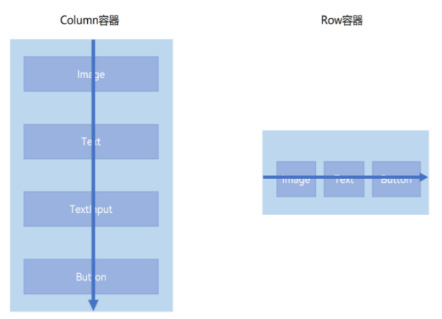  交叉轴：与主轴垂直相交的轴线，如果主轴是垂直方向，则交叉轴就是水平方向；如果主轴是水平方向，则交叉轴是垂直方向。  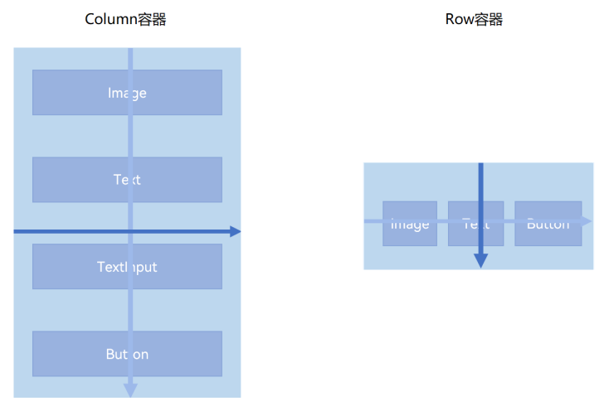  （1）主轴方向的对齐（justifyContent）  子组件在主轴方向上的对齐使用justifyContent属性来设置，其参数类型是FlexAlign。FlexAlign定义了以下几种类型：  Start：元素在主轴方向首端对齐，第一个元素与行首对齐，同时后续的元素与前一个对齐。  Center：元素在主轴方向中心对齐，第一个元素与行首的距离以及最后一个元素与行尾距离相同。  End：元素在主轴方向尾部对齐，最后一个元素与行尾对齐，其他元素与后一个对齐。  SpaceBetween：元素在主轴方向均匀分配弹性元素，相邻元素之间距离相同。 第一个元素与行首对齐，最后一个元素与行尾对齐。  SpaceAround：元素在主轴方向均匀分配弹性元素，相邻元素之间距离相同。 第一个元素到行首的距离和最后一个元素到行尾的距离是相邻元素之间距离的一半。  SpaceEvenly：元素在主轴方向等间距布局，无论是相邻元素还是边界元素到容器的间距都一样。  （2）交叉轴方向的对齐（alignItems）  子组件在交叉轴方向上的对齐方式使用alignItems属性来设置。  Column容器的主轴是垂直方向，交叉轴是水平方向，其参数类型为HorizontalAlign（水平对齐），HorizontalAlign定义了以下几种类型：  Start：设置子组件在水平方向上按照起始端对齐。  Center（默认值）：设置子组件在水平方向上居中对齐。  End：设置子组件在水平方向上按照末端对齐。  Row容器的主轴是水平方向，交叉轴是垂直方向，其参数类型为VerticalAlign（垂直对齐），VerticalAlign定义了以下几种类型：  Top：设置子组件在垂直方向上居顶部对齐。  Center（默认值）：设置子组件在竖直方向上居中对齐。  Bottom：设置子组件在竖直方向上居底部对齐。  promptAction提示框  promptAction是在 @ohos.promptAction 模块里提供的，使用时需要导入@ ohos.promptAction 模块，用promptAction.showToast()提示信息。  import promptAction from '@ohos.promptAction'; //导入文本提示框模块  …  promptAction.showToast({  message: "消息", //显示文本，必填项  duration: 2000, //显示时长，可选项，单位毫秒，范围 [1500, 10000]，默认1500  bottom: 1000 //Toast的显示位置距离底部的间距，可选项  }) | 学习常用的容器组件Column与Row的使用。 | 掌握Column与Row容器的布局特性，理解主轴与交叉轴的概念及其在布局中的应用。通过实例演示，让学生能够熟练使用justifyContent和alignItems属性来控制子组件在主轴和交叉轴方向上的对齐方式。通过编写简单的界面布局代码，加深对线性布局容器的理解，并能够根据实际需求灵活运用。通过实践操作，提高学生解决实际布局问题的能力，为后续更复杂的界面设计打下坚实的基础。
 | 任务实施  （40min） | 讲解任务要完成的工单注意事项。提交的平台。  监督学生完成任务，填写任务工单。 | 学生实训 | 1.提高学生软件应用操作能力；  2.提高学生分析和解决问题能力。
 | 任务总结  （5min） | 总结工单结果。 | 检查工单是否有提交。 | 进一步强化学生理论联系实际和解决问题的能力
作业 |  | 学习通练习
课后 |  | 教师将 PPT、实验指导等教材资源上传到学习平台，汇总电子学习档案，要求及时复习巩固。 | 学生登录学习平台查看学习进度，查缺补漏。

